07/10/2020 Devoir surveillé n°1 - correction 2ère4

Exercice 1 : Déterminer une densité
Pour déterminer la densité du dichlorométhane, on pèse une fiole jaugée de volume V = 50,0 mL remplie de ce liquide. On trouve une masse m = 128,7 g. La masse de la fiole vide est m₀ = 61,5 g.
- (2 pts) Déterminer la masse volumique de ce liquide et l’exprimer en g.mL⁻¹ puis en g.L⁻¹.
$$ρ=\frac{m}{V}=\frac{128,7-61,5}{50,0}=1,34 g.{mL}^{-1}=1,34.{10}^{3} g.L^{-1}$$
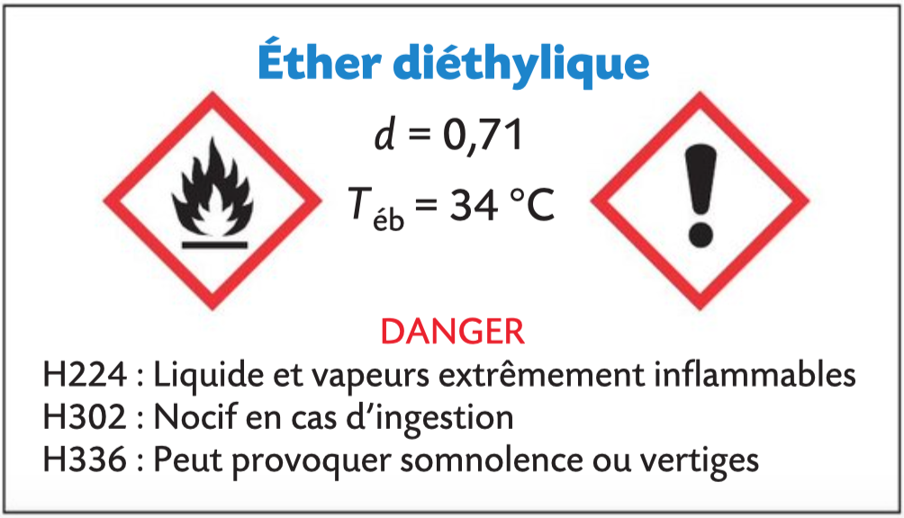
- (1 pt) En déduire la densité du dichlorométhane.
$$d=\frac{ρ_{dichloro}}{ρ_{eau}}=\frac{1,34}{1,00}=1,34$$
Exercice 2 : Utiliser une donnée de densité
On souhaite prélever un volume V = 100 mL d’éther diéthylique dont un extrait d’étiquette est reproduit ci-après.
- (2 pts) Calculer la masse de liquide à peser.
$$m=ρ_{éther}×V=d×ρ_{eau}×V=0,71×1,00×100=71 g$$
- (1 pt) Préciser les mesures de sécurité à respecter pour manipuler sans danger cette espèce.
Il faut manipuler avec une blouse et faire attention à ne pas inhaler les vapeurs.

Exercice 3 : Sirop de menthe bleu
Certains sirops de menthe de couleur bleue contiennent le colorant alimentaire E131. On cherche à déterminer la concentration en masse $γ$(E131) de ce colorant à l’aide d’un dosage.
Pour cela, on réalise une échelle de teintes constituée de quatre solutions filles, de volume V_{f} = 20,0 mL.
Elles sont réalisées en diluant une solution mère de concentration $γ$ = 12,0 mg.L⁻¹ en colorant E131.
On note V_{m} le volume de solution mère prélevé pour préparer les solutions filles.
Solution fille | S₁ | S₂ | S₃ | S₄
Volume mère  V_{m} (mL) | 13,3 | 10,0 | 5,0 | 2,5
Volume fille  V_{f} (mL) | 20,0 | 20,0 | 20,0 | 20,0
Facteur de dilution F | 1,5 | 2,0 | 4,0 | 8,0
Concentration en masse $γ$ (mg.L⁻¹) | 8,0 | 6,0 | 3,0 | 1,5

Le sirop de menthe est dilué 10 fois. Le sirop dilué est placé dans un tube à essai identique à ceux de l’échelle de teintes. La teinte du sirop de menthe bleue dilué est comprise entre celle des solutions S₁ et S₂.
- (3 pts) En détaillant les calculs, compléter les valeurs manquantes pour la solution S₃.
$γ_{mère}×V_{mère}=γ_{fille}×V_{fille}$ donc $V_{m}= \frac{γ_{fille}×V_{fille}}{γ_{mère}}=\frac{3,0×20,0}{12,0}=5,0 mL$
$$f=\frac{V_{f}}{V_{m}}=\frac{20,0}{5,0}=4,0$$
- (4 pts) Élaborer le protocole pour réaliser la solution S₄. Soyez précis sur la verrerie à utiliser.
- Dans un bécher, verser suffisamment de solution mère pour pouvoir en prélever le volume V_{mère}. En inclinant le bécher, prélever 2,5 mL de solution mère à l’aide d’une pipette graduée.
- Verser le volume prélevé dans une fiole jaugée de volume 20,0 mL.
- Ajouter de l’eau distillée jusqu’au 2/3 de la fiole, boucher et agiter.
- Ajouter de l’eau distillée jusqu’à ce que le bas du ménisque soit tangent au trait de jauge, boucher et agiter pour homogénéiser.
- (1 pt) Déterminer un encadrement de la concentration en masse $γ$(E131) du sirop dilué.
La teinte de la solution diluée est comprise entre les teintes des solutions 1 et 2 donc la concentration est comprise entre $γ_{1}$ et $γ_{2}$ soit $6,0 mg.L^{-1}≤γ_{dilué}≤8,0 mg.L^{-1}$.
- (1 pt) Proposer une méthode permettant de diminuer l’incertitude sur la détermination de la valeur de $γ$(E131).
Pour diminuer l’incertitude, il faudrait mesurer une grandeur physique pour faire un dosage par étalonnage.

